Стипендіати Харківської міської ради
‘’Кращий учень навчального закладу’’
2012/2013 навчальний рік
Мануйлова Наталія – учениця 10 класу ХГ № 163

12.02.2013 учні гімназії в черговий раз отримали стипендію депутата Харківської міської ради Кочерова Олександра Миколайовича

Макєєв Денис 9-Б клас
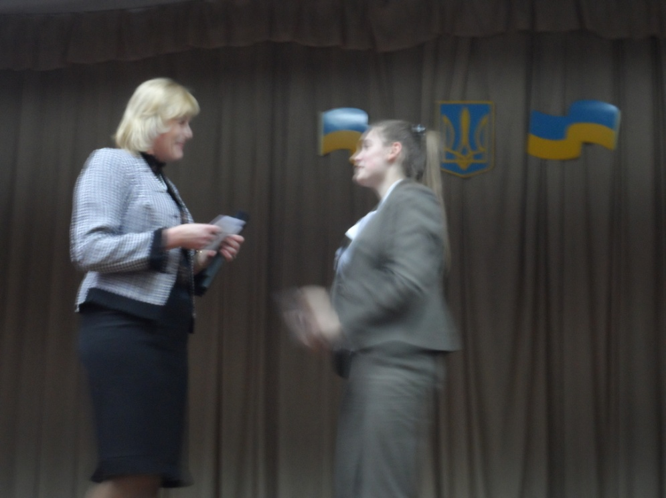
Мануйлова Наталія Янівна - 10клас
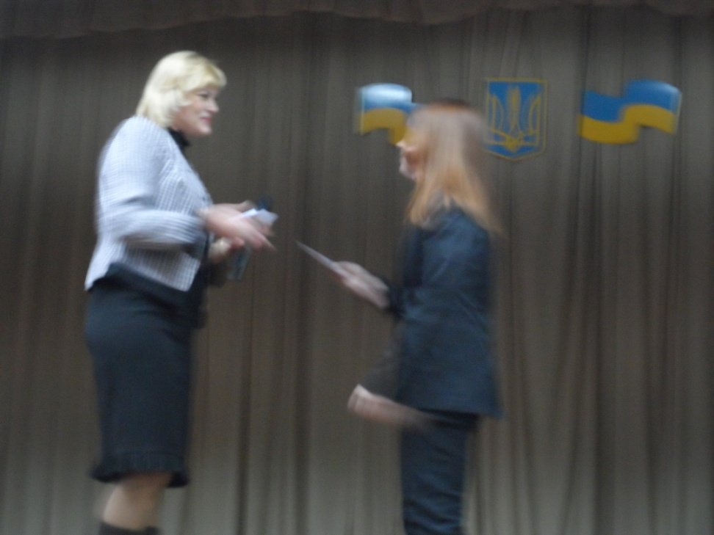
Рудь Софія - 10клас
Сідорчук Єлизавета - 10клас
Шпакова Валерія- 11 клас

Стипендії «Кращий учень закладу освіти» у I семестрі 2013/2014 навчального року отримали:
№ з/п | ПІБ учня | Клас
1 | Лазебний І.Ю. | 7-Б
2 | Прохоренко М.О. | 9-Б
3 | Мануйлова Н.Я. | 11
4 | Сідорчук Є.І. | 11
5 | Жигальцева О.О. | 11

Стипендії «Кращий учень закладу освіти» у II семестрі 2013/2014 навчального року отримали:
№ з/п | ПІБ учня | Клас
1 | Лазебний І.Ю. | 7-Б
2 | Прохоренко М.О. | 9-Б
3 | Мануйлова Н.Я. | 11
4 | Сідорчук Є.І. | 11
5 | Жигальцева О.О. | 11

